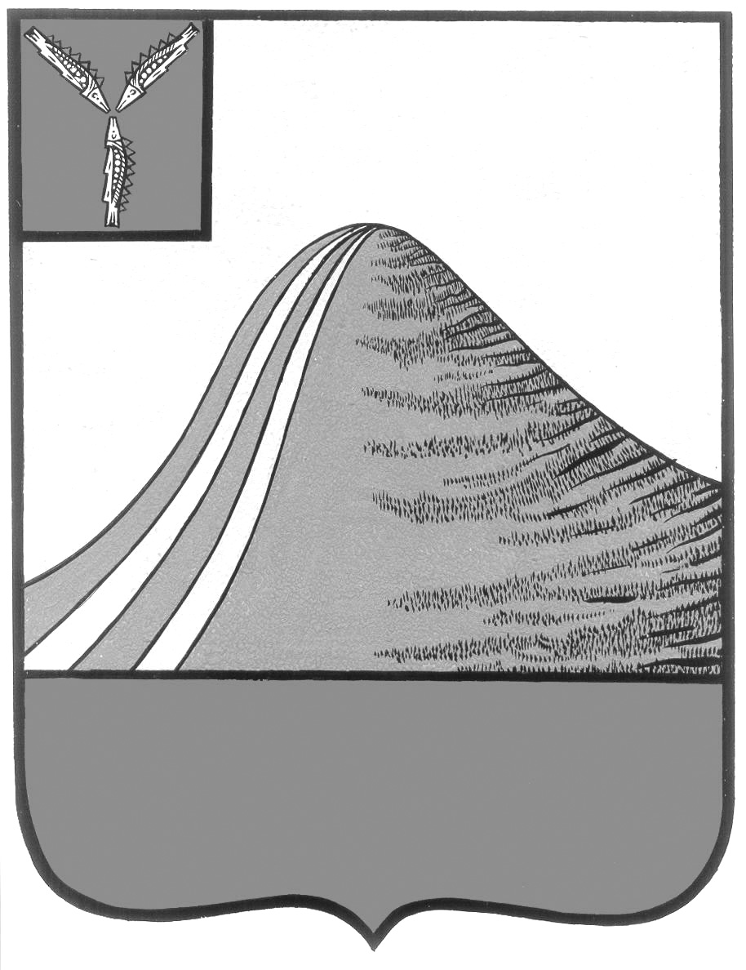
АДМИНИСТРАЦИЯ ЛЫСОГОРСКОГО МУНИЦИПАЛЬНОГО РАЙОНА
САРАТОВСКОЙ ОБЛАСТИ

П О С Т А Н О В Л Е Н И Е

от 29 июня 2015 года № 435

р.п.Лысые Горы

О подготовке и проведении Всероссийской сельскохозяйственной переписи на территории Лысогорского района в 2016 году

В соответствии с Федеральным законом от 21 июля 2005 г. № 108-ФЗ «О Всероссийской сельскохозяйственной переписи» (в редакции от 1 декабря 2014 г.) и во исполнении постановления Правительства Российской Федерации от 10 апреля 2013 г. № 316 «Об организации Всероссийской сельскохозяйственной переписи 2016 года», в целях своевременной подготовки и проведения Всероссийской сельскохозяйственной переписи на территории Лысогорского района администрация Лысогорского муниципального района ПОСТАНОВЛЯЕТ:
1. Создать комиссию по подготовке и проведению Всероссийской сельскохозяйственной переписи на территории Лысогорского района (далее – Комиссия) в составе согласно приложению №1.
2. Утвердить положение о Комиссии по подготовке и проведению Всероссийской сельскохозяйственной переписи (далее – сельскохозяйственная перепись) на территории Лысогорского района согласно приложению № 2.
3. Предложить отделу государственной статистики в г.Балаково (включая специалистов в р.п.Лысые Горы) осуществить организационно-техническое и методологическое обеспечение подготовки и проведения сельскохозяйственной переписи.
4. Администрации Лысогорского муниципального района оказывать содействие ОГС в г. Балаково (р.п.Лысые Горы) в решении вопросов по подготовке и проведению сельскохозяйственной переписи.
5. Предложить отделу внутренних дел района обеспечить охрану общественного порядка и общественной безопасности в период проведения сельскохозяйственной переписи.
6. Рекомендовать главам администраций муниципальных образований района в соответствии со своими полномочиями оказывать содействие ОГС в г.Балаково (р.п.Лысые Горы) по подготовке и проведению сельскохозяйственной переписи:
1) предоставить уточненные перечни и границы сельских населенных пунктов в муниципальных образованиях района до 1 августа 2015 г.;
сведения о расположенных на территориях муниципальных образований хозяйствах населения, владеющих земельными участками или использующих эти участки, либо имеющего поголовье сельскохозяйственных животных;
2) образовать до 1 июля 2015 г. комиссии по подготовке и проведению сельскохозяйственной переписи в муниципальных образованиях;
3) оказать содействие ОГС в г.Балаково (р.п.Лысые Горы) в привлечении в установленном порядке граждан Российской Федерации, проживающих на территории муниципальных образований Лысогорского района, к сбору сведений об объектах сельскохозяйственной переписи;
4) осуществить обновление записей в похозяйственных книгах в период с 1 по 15 июля 2015 г. путем сплошного обхода личных подсобных хозяйств и опроса членов хозяйств;
5) провести до 1 июня 2016 г. работу по подбору помещений, оборудованных мебелью, средствами связи, для работы лиц осуществляющих сбор сведений об объектах сельскохозяйственной переписи;
6) организовать информационно-разъяснительную работу среди населения о целях проведения сельскохозяйственной переписи;
7) не осуществлять в 2016 г. мероприятия, связанные с преобразованием административно-территориальных и муниципальных образований, а также переименования географических объектов;
8) обеспечить предоставление ОГС в г. Балаково (р.п.Лысые Горы) другой необходимой информации по их запросам.
7. Рекомендовать отделу федеральной налоговой службы по Лысогорскому району предоставить списки плательщиков земельного налога.
8. Рекомендовать филиалам ГУП «Сартехинвентаризация» и «Ростехинвентаризация» предоставить списки граждан р.п. Лысые Горы, имеющих в собственности земельные участки, с выделением земельных площадей, занятых под постройками.
9. Рекомендовать редакции районной газеты «Призыв» оказывать содействие ОГС в г.Балаково (включая специалистов в р.п.Лысые Горы) в проведении информационно-разъяснительной работы, направленной на освещение целей и задач сельскохозяйственной переписи.
10. Контроль за исполнением настоящего постановления возложить на
первого заместителя главы администрации Лысогорского муниципального района Куторова Э.А.
11. Настоящее постановление вступает в силу со дня его официального опубликования.

Глава администрации
муниципального района С.А. Девличаров

Приложение № 1 к постановлению
администрации Лысогорского
муниципального района
от 29 июня 2015 года № 435

СОСТАВ
комиссии по подготовке и проведению
Всероссийской сельскохозяйственной переписи
на территории Лысогорского района в 2016 году

Куторов Э.А. | - Первый заместитель главы администрации Лысогорского муниципального района, председатель комиссии;
Козлов С.Ю | - Начальник управления сельского хозяйства администрации Лысогорского муниципального района, заместитель председателя комиссии;
Табашникова И.А. | - Ведущий специалист-эксперт Отдела государственной статистики в г.Балаково (включая специалистов в р.п.Лысые Горы), заместитель председателя комиссии (по согласованию);
Алексеев В.В. | -Уполномоченный по проведению ВСХП 2016 в Лысогорском районе, секретарь Комиссии (по согласованию);
Члены Комиссии:
Емельянова С.В. | - Начальник финансового управления администрации Лысогорского муниципального района;
Бондаренко Н.П. | - Начальник экономического отдела администрации Лысогорского муниципального района;
Тихонова М.А. | - Начальник отдела по управлению имуществом администрации Лысогорского муниципального района;
Логинов С.Ю. | - Начальник отдела УУПиПДН МО МВД РФ «Калининский» Саратовской области (по согласованию);
Андрюхин Ю.Е. | - Начальник ОГУ РАЙСББЖ (по согласованию);
Орищук О.В. | - Директор редакции газеты «Призыв» (по согласованию);
Барсуков М.И. | - Директор филиала ОАО «Ростелеком» (по согласованию);
Шманова Т.В. | - Специалист по составлению списков по ВСХП-2016;

Глава администрации
муниципального района С.А. Девличаров
Приложение № 2 к постановлению
администрации Лысогорского мцниципального района
от 29 июня 2015 года № 435

П О Л О Ж Е Н И Е
о Комиссии по подготовке и проведению
Всероссийской сельскохозяйственной переписи
на территории Лысогорского района в 2016 году

1. Комиссия по подготовке и проведению Всероссийской сельскохозяйственной переписи на территории Лысогорского района (далее – Комиссия) образована для координации действий по подготовке Всероссийской сельскохозяйственной переписи на территории Лысогорского района.
2. Комиссия в своей деятельности руководствуется Конституцией Российской Федерации, указами и распоряжениями Президента Российской Федерации, постановлениями и распоряжениями Правительства Российской Федерации, федеральными законами, законами Саратовской области, постановлениями и распоряжениями Губернатора области, Правительства области и настоящим Положением.
3. Основными задачами Комиссии являются:
оперативное решение вопросов, связанных с подготовкой и проведением сельскохозяйственной переписи на территории Лысогорского района ;
осуществление контроля за ходом подготовки и проведения сельскохозяйственной переписи;
4. Комиссия работает по планам, составленным в соответствии с Календарным планом мероприятий по подготовке и проведению сельскохозяйственной переписи.
5. Комиссия для осуществления возложенных на нее задач:
осуществляет анализ хода подготовки и проведения сельскохозяйственной переписи на территории Лысогорского района.
6. Комиссия имеет право:
приглашать на заседания комиссии руководителей организаций, представителей средств массовой информации.
7. Состав комиссии утверждается постановлением Главы администрации района.
8. Председатель Комиссии руководит деятельностью Комиссии, определяет порядок рассмотрения вопросов, вносит предложения об уточнении и обновлении состава Комиссии, несет персональную ответственность за выполнение возложенных на нее задач. Во время отсутствия председателя Комиссии или по его поручению, обязанности председателя Комиссии исполняет заместитель председателя Комиссии.
9. Сфера деятельности Комиссии для осуществления возложенных на нее задач охватывает вопросы:
анализа выполнения постановления Главы администрации района по подготовке и проведению сельскохозяйственной переписи на территории района;
ведения записей в похозяйственных книгах о личных подсобных хозяйствах, осуществляемых органами местного самоуправления поселений;
содействия уточнению схематических планов сельских и городских поселений, карт районов;
организации работы по подбору и подготовке лиц, осуществляющих сбор сведений об объектах сельскохозяйственной переписи;
организации работы по подбору и подготовке охраняемых помещений для обучения и работы лиц, осуществляющих сбор сведений об объектах сельскохозяйственной переписи, оснащенных мебелью, электрическими розетками, средствами связи и пожаротушения, обеспечению транспортными средствами;
организации и проведения информационно – разъяснительной работы среди населения, непосредственное участие в проведении лекций, бесед, докладов, а также выступлений на радио.
10. Заседание Комиссии проводится по мере необходимости, но не реже одного раза в квартал.
11. Решения Комиссии принимаются простым большинством голосов присутствующих на заседании членов Комиссии путем открытого голосования. При этом на заседании Комиссии должно присутствовать не менее двух третей ее состава. В случае равенства голосов, решающим является голос председателя Комиссии. Решения Комиссии оформляются протоколами, которые подписываются председателем Комиссии или его заместителем, председательствующим на заседании.
По вопросам, требующим решения Главы администрации, Комиссия в установленном порядке вносит соответствующие предложения.
12. Решения комиссии, принятые в пределах её компетенции, являются обязательными и основополагающими в проведении ВСХП-2016 на территории Лысогорского муниципального района.

Глава администрации
муниципального района С.А. Девличаров

